

**RELATÓRIO/ 2011**

Sumário**C:\Program Files\Microsoft Office\MEDIA\OFFICE12\Lines\j0115876.gif**

|  |  |
| --- | --- |
|  |  |
| Ficha Técnica | 03 |
|  |  |
| Palavras dos Diretores | 04 |
|  |  |
| Apresentação | 05 |
|  |  |
| Escolas Atendidas | 08 |
|  |  |
| Expansão Colorir 2011 | 08 |
|  |  |
| Ações Desenvolvidas | 10 |
|  |  |
| Atendimentos | 11 |
|  |  |
| Indicadores Qualitativos | 13 |
|  |  |
| Destaques | 18 |
| Prestação de Contas  (Em anexo) | 20 |

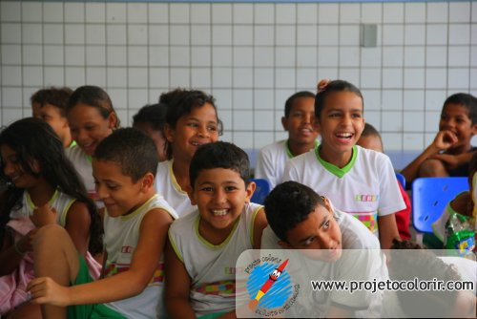

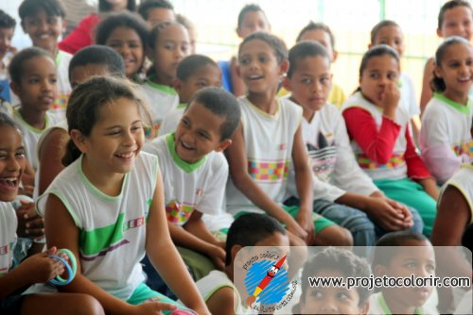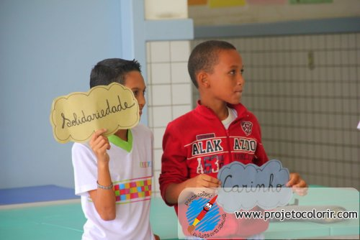

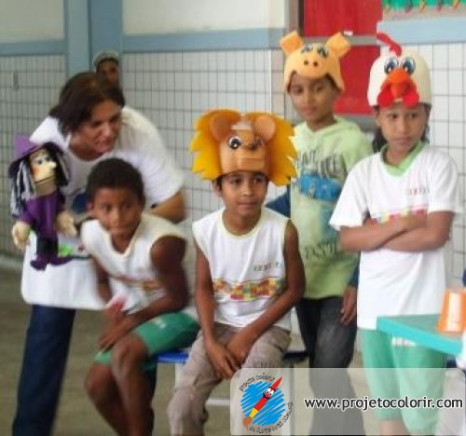

Ficha técnica**C:\Program Files\Microsoft Office\MEDIA\OFFICE12\Lines\j0115876.gif**

**Responsáveis:**

Rita Santos

José Eugênio Fernandes

Escarlena Pacífico

**Fotos:**

Arquivo Colorir Criando Valores

Alunos do Curso Comunicação/UVV

**Ilustrações:**

Zotta Produção



Palavras dos Diretores da OSCIP:

**C:\Program Files\Microsoft Office\MEDIA\OFFICE12\Lines\j0115876.gif**

É com a sensação de dever cumprido que apresentamos nosso Relatório Final/2011. Desta vez não poderia ser diferente. O ano de 2011 representou um grande avanço para a OSCIP Colorir Criando Valores.

Em nove anos de atuação conseguimos transpor os limites do município serrano, atuamos também em Vila Velha e Cariacica com a adesão de novos parceiros.

Aproveitamos para apresentar nossas diretrizes:

**Nossa Missão:** Desenvolver a Consciência Social disseminando a Cultura de Paz, a Educação Humanista e a Educação de Valores nas relações de qualquer natureza, atuando no aprimoramento de pessoas e organizações nacionais e internacionais.

**Nossa Visão:** Ser uma Instituição referência, por sua atuação ética, transparente e eficiente na aplicação da tecnologia social de criação de Valores Humanos. Ampliando sua atuação e parcerias.

**Nossos Valores**

**V** – Valorizar a Vida. – Que está em nós e no mundo do qual somos parte nas relações de interdependência.

**A** – Avançar continuamente. – Com ações concretas para o desenvolvimento pessoal e social instrumentalizando a esperança.

**L** – Lapidar Valores. – Oportunizando espaços para experimentar, identificar e incorporar valores humanistas.

**O** – Orientar para o sucesso. – Desenvolvendo a autonomia para tomadas de decisões pró-ativas.

**R** – Respeitar a diversidade. – Como condição necessária para o convívio social democrático.

**E** – Educar para a Paz. – Utilizando o diálogo como instrumento de comunicação na produção coletiva de idéias para resoluções de conflitos desenvolvendo uma postura resiliente.

**S** – Ser socialmente responsável – Identificando formas de atuação solidária em situações cotidianas no exercício da cidadania.

Apresentação

C:\Program Files\Microsoft Office\MEDIA\OFFICE12\Lines\j0115876.gif

Em 2011 a OSCIP Colorir Criando Valores, desenvolveu atividades ligadas à prevenção da violência e ao fortalecimento da cultura de paz, capacitando professores e profissionais da área de educação, como também proporcionou conhecimento, reflexões e troca de experiências as famílias, as crianças e os adolescentes.

Firmamos novas parcerias com o segundo setor, Arcelor Mittal foi uma grande companheira, viabilizou a publicação de um novo livro “Todos Contra o Bulliyng”. A impressão de 25 mil cartilhas do Colorido e Sua Turma, material utilizado no programa, Era Uma Vez, de contação de histórias, realizado nas 05 escolas atendidas. Além disso, possibilitou a integração de um profissional para acompanhamento técnico. Esta parceria veio a somar, pois auxiliou manter a qualidade das ações empreendidas pela OSCIP.

A Marca Ambiental adotou uma escola e viabilizou a implantação do Projeto sócioambiental “Era uma Vez” no Município de Cariacica, para nós foi muito importante, em vista que temos como objetivo ampliar nossas ações a cada ano para um novo Município.

Outra grande parceira é a empresa Elkem que ao longo destes 09 anos vem mantendo a estrutura do Programa Colorir que garante a continuidade e qualidade das ações.

A avaliação geral que fazemos para 2011, é que O Colorir Criando Valores além de manter a qualidade em suas ações, ampliou a sua rede de parceiros, com segundo setor e principalmente com o primeiro. Fomos convidados a participar da comissão de Políticas Antidrogas (ALES). Iniciamos uma parceria com a ASPE, (Agência de Serviços Públicos de Energia do Estado do Espírito Santo). e também com o IASES (estamos construindo um novo projeto). Atuamos também no SENAC (menores aprendizes), Escola SESI-Araçás (alunos das quartas séries, vespertino) e ministramos palestras na CIPA-Empresa Prosegur e na UVV- alunos de comunicação e pedagogia. Participamos ainda como avaliadores do prêmio “Construindo a Nação”-SESI/FINDES-ES. Estes convites foram muito importantes para a nossa instituição, trouxe reconhecimento e nos ampliou o campo de atuação.

Ainda em 2011, recebemos a certificação da Fundação Banco do Brasil como Tecnologia Social. Passamos a integrar ao grupo de ONGs e OSCIP do ES (Terceiro Setor Conectado) que tem como norte criar estratégias para a sustentabilidade das organizações do terceiro setor.

Acreditamos ter dado um grande passo em direção à sustentabilidade da nossa instituição. Agradecemos a todos que vem acreditando e apoiando o nosso trabalho, a todos os parceiros que financeiramente contribuiu com a realização das nossas ações e aos voluntários que se uniram a nós neste ano.

Esperamos contar com todos vocês em 2012, nos novos desafios e novas conquistas.

Quem faz o COLORIR

Diretoria 2011/2013:

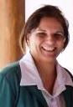  

Rita Santos Eugênio Fernandes Escarlena Pacífico

Conselho Fiscal:

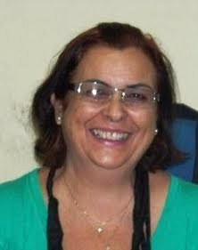 

Diretora Escolar Moradora da Comunidade Serra Dourada

Norma S. Louzada Cláudia Nascimento

Prestadores de Serviços:

* EP Consultoria
* Social Contábil
* 02 Profissionais autônomos

Voluntários:

* Diretores, coordenadores, pedagogos, funcionários administrativos e serviços gerais e professores das escolas integradas
* Funcionários das empresas parceiras (diretos e indiretos)
* Estudantes/voluntários – UVV

Escolas Atendidas

C:\Program Files\Microsoft Office\MEDIA\OFFICE12\Lines\j0115876.gif

EEEFM TEOTÔNIO VILELA EMEF SERRA DOURADA EMEF CIDADE POMAR

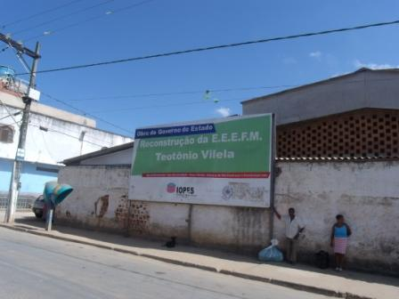 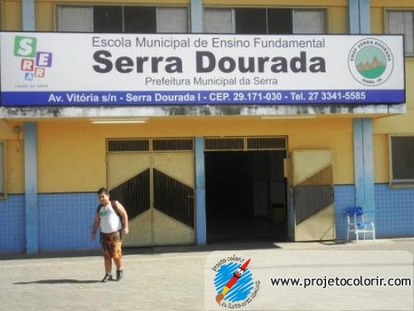 [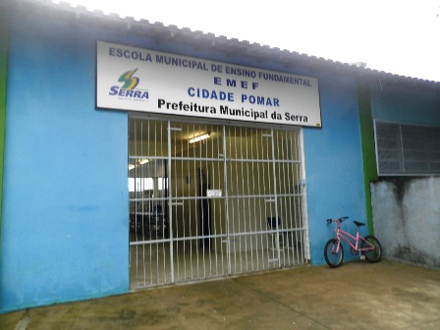](http://maps.google.com.br/maps?f=q&source=embed&hl=pt-br&geocode=&q=Cidade+Pomar,+Serra+-+Esp%C3%ADrito+Santo&mrt=loc&aq=0&sll=-20.17634,-40.202579&sspn=0.009486,0.01929&ie=UTF8&hq=&hnear=Cidade+Pomar,+Serra+-+Esp%C3%ADrito+Santo&ll=-20.201804,-40.224568&spn=0.028193,0.036478&z=14&iwloc=A)

EMEF ANTONIO VIEIRA DE UMEF DARCY RIBEIRO

REZENDE

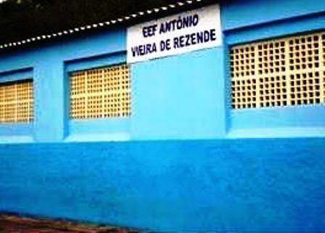 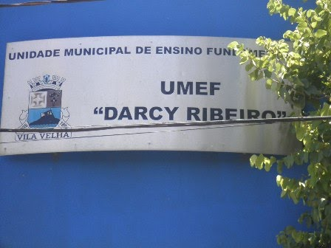

Expansão Colorir 2011

C:\Program Files\Microsoft Office\MEDIA\OFFICE12\Lines\j0115876.gif

SESI Araças SENAC VILA- VELHA

 

EEEF ZAÍRA Manhães de Andrade

Cariacica PROSEGUR

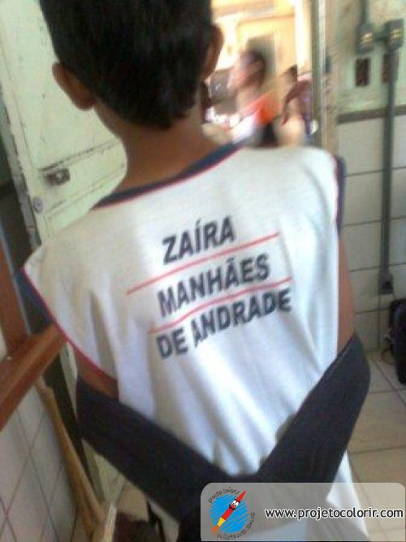 

Universidade de Vila Velha

[UVV - Universidade Vila Velha](http://www.topformacao.com.br/pos-graduacao/uvv-universidade-vila-velha-ce10256)

Próxima

Anterior

Fechar

Ações Desenvolvidas

C:\Program Files\Microsoft Office\MEDIA\OFFICE12\Lines\j0115876.gif

Aplicação, implementação e acompanhamento da Metodologia COLORIR;

Aplicação, implementação e acompanhamento do suprojeto Era Uma Vez;

Aplicação do subprojeto Cuida de Mim;

Cursos e oficinas;

Capacitação para equipe escolar;

Palestras interativas para as famílias;

Palestras em empresas e universidades;

Entrevistas com os profissionais;

Entrevistas com os pais e responsáveis;

Entrevistas com alunos;

Oficinas criativas para alunos;

Contação de história;

Lançamento do livro “Todos contra o Bullying

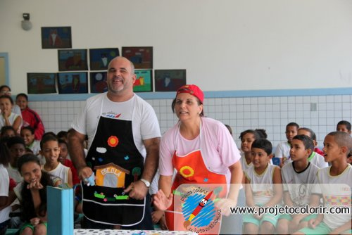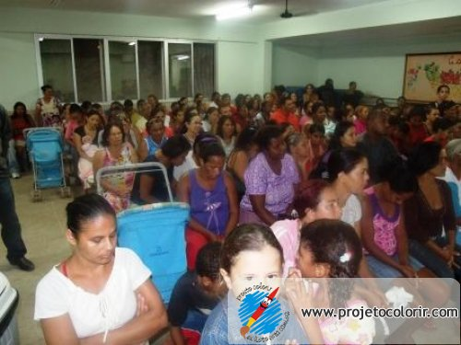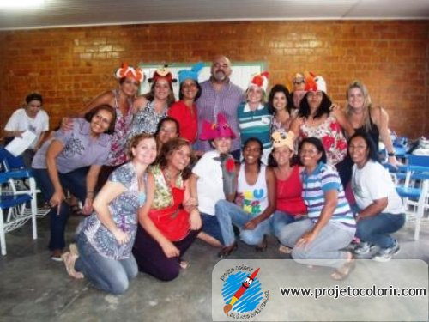

Atendimentos**C:\Program Files\Microsoft Office\MEDIA\OFFICE12\Lines\j0115876.gif**

**Total 4.077**

**Total 1.038**

**Total 3.010**

Colorir Expansão 2011

**C:\Program Files\Microsoft Office\MEDIA\OFFICE12\Lines\j0115876.gif**

**TOTAL 578**

**TOTAL 490**

Indicadores Qualitativos

C:\Program Files\Microsoft Office\MEDIA\OFFICE12\Lines\j0115876.gif

Índice de Violência

Observamos a redução da violência na escola Teotonio Brandão Vilela (Cariacica) atendida em 2011, em parceria com o Instituto IMADESA em 35%. Inicialmente fazemos o levantamento dos atos de violência utilizando os próprios registros da escola utilizando-o para análise documental, os livros de ocorrência.

Atualmente a escola que tem o recorde em dias sem Violência é EMEF Valéria Maria Miranda com 180 dias. As outras encontram-se no gráfico acima.

OBS: As escolas Cidade Pomar e Morada da Barra iniciaram a mensuração dos atos de violência no segundo semestre

Índice de Satisfação dos Pais e Responsáveis

A ação minha casa também é colorida acontece no decorrer do ano, procuramos aproximar a família da escola. Antes de iniciarmos esta etapa realizamos uma pesquisa para sabermos quais os temas são considerados importantes e necessários e a partir desse levantamento realizamos os encontros. As palestras são interativas onde o saber popular se uni e acrescenta ao saber científico. Existe uma troca de experiências, os pais e responsáveis compreende o trabalho que está sendo desenvolvido e passam a ser multiplicadores. Consideramos a participação da família como fundamental para o resultado positivo encontrado.

Concluímos recentemente uma pesquisa que mostra a preocupação do pais e responsáveis pelo o futuro dos filhos, a grande maioria demonstrou uma expectativa muito alta com relação aos estudos, desejando que sejam médicos, juízes e engenheiros. O nosso papel é aproximá-los para que percebam sua responsabilidade nessa construção.

Índice de Satisfação dos Profissionais

Avaliação das Capacitações

**Profissionais**

Ao final de cada capacitação realizamos avaliações com intuito de mensurar os indicadores de satisfação. Na sua grande maioria os profissionais atribuíram o conceito ótimo para o conteúdo e metodologia, colocando como sugestão a ampliação da carga horária. No inicio da implantação do programa fazemos entrevistas com os profissionais para conhecer a realidade de cada sala, o perfil de cada educador e suas expectativas com relação ao Colorir e quando concluímos a primeira etapa de implantação novamente avaliamos, desta forma conseguimos mensurar os resultados atingidos durante o processo. Segue algumas informações e depoimentos.

**Expectativas iniciais**

Os itens mais citados foram os seguintes:

* Melhorar o comportamento dos alunos;
* Trazer atividades lúdicas;
* Aumentar o interesse pela escola;
* Reduzir a violência;
* Despertar o interesse pela leitura e escrita.

Avaliação Final

**C:\Program Files\Microsoft Office\MEDIA\OFFICE12\Lines\j0115876.gif**

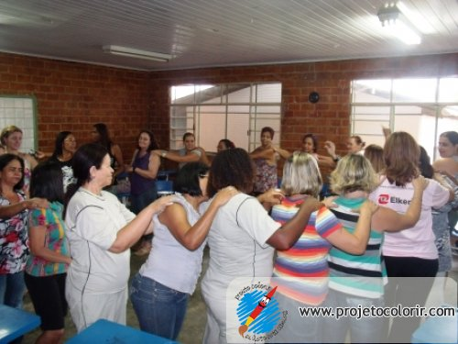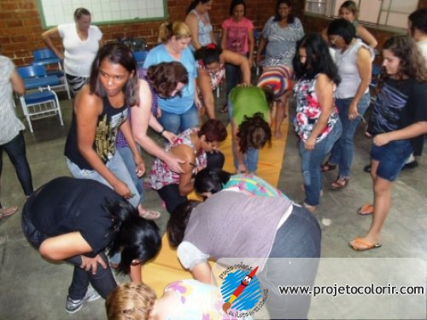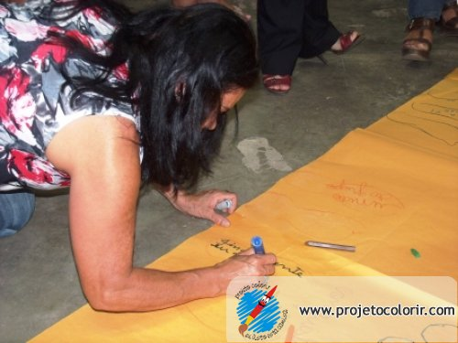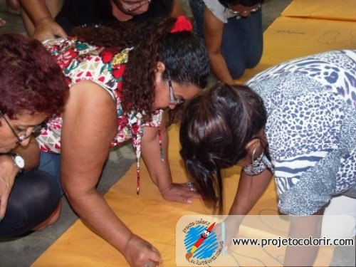

riorharior

Fechar

**Alguns Depoimentos**

“Houve redução da violência, o recreio está mais tranquilo, as brigas foram substituídas pelas brincadeiras. As salas estão mais limpas e bem cuidadas. Os alunos adoram as atividades do COLORIR”. *Solange, Pedagoga, UMEF Darcy Ribeiro, Vila Velha.*

“O COLORIR trouxe atividades diversificadas, nos mostrou que a violência pode ser reduzida e os nossos alunos podem se tornar cidadãos de bem. Acredito muito nesse trabalho de criação de valores, por isso, vou fazer o que for possível para manter esse trabalho na nossa escola”. *Maria de Lourdes Lopes, Diretora, UMEF Darcy Ribeiro, Vila Velha.*

*“* Melhorou o comportamento dos alunos, antes do COLORIR as brigas no pátio e lá fora da escola eram freqüentes, agora não tem mais”. *Alice, professora do 20 ano de ensino Fundamental, UMEF Darcy Ribeiro.*

*“* O Colorir não é só fachada ou discurso, realmente as ações acontecem dentro da escola”.Os temas trabalhados ajudam na formação das crianças”*. Dulcinéia, Pedagoga, EMEF Antônio Vieira de Rezende, Central Carapina.*

“O trabalho realizado pelo o COLORIR tem contribuído para diminuir a violência, observo que melhorou o diálogo com as crianças. Os professores têm aproveitado esse trabalho como estimulo, como referência e desenvolvem outras atividades dentro da sala de aula. Todo ano recebemos novas crianças, portanto, acredito que o colorir é sempre necessário. *Ana, Coordenadora, EMEF Antônio Vieira de Rezende, Central Carapina.*

*“*Avaliamos esta parceria com o Colorir como uma conquista, este ano foi bastante alegre, motivador, a nossa equipe se entrosou mais, melhorou a nossa união, apreendemos como utilizar a contação de histórias para despertar o interesse das crianças. Observamos que houve uma redução nas faltas. Os alunos demonstraram maior interesse na leitura. O Projeto Era Uma Vez, foi um grande atrativo para as crianças”. *Professores, coordenadores, Pedagogo e Diretora, EEEFM Teotônio Brandão Vilela* ***-*** *N Rosa da Penha,Cariacica*

“Os alunos participaram ativamente das atividades do Projeto Colorir, mas quero destacar o subprojeto Era uma vez... Porque através das contações de histórias, da entrega dos livros de história da turma do Colorido, os alunos colocaram em prática vivencial as resoluções de conflitos, e aprenderam a conviver melhor em comunidade, sabendo respeitar o outro em suas diferenças e sendo respeitado. Esta é a diferença do Projeto Colorir aqui na escola, ele humaniza a prática educacional e a torna lúdica, fazendo inclusive com que nós professores trabalhemos mais motivados e nos incentive a melhorar os planos de aula, tornando-os cada vez mais dinâmicos e lúdicos”. *Patrícia Santiago - Professora Pedagoga da EMEF SERRA DOURADA*.

“Os alunos P.N.E.s são totalmente inseridos no Projeto Colorir, participam dentro de suas limitações e possibilidades, realizando atividades adaptadas ao seu conhecimento, elevando a auto-estima, a socialização e a interação com os colegas e a equipe escolar que também aprendem boas maneiras, valores humanos e desenvolvem competências e habilidades necessárias para todo cidadão”. *Dorinha Pinto - Coordenadora da EMEF CIDADE POMAR.*

Destaques 2011

C:\Program Files\Microsoft Office\MEDIA\OFFICE12\Lines\j0115876.gif

Certificação de OSCIP 2011/2012



Lançamento do Livro sobre Bullying



Projeto Colorir foi Premiado pela Fundação Banco do Brasil com a Certificação de Tecnologia Social

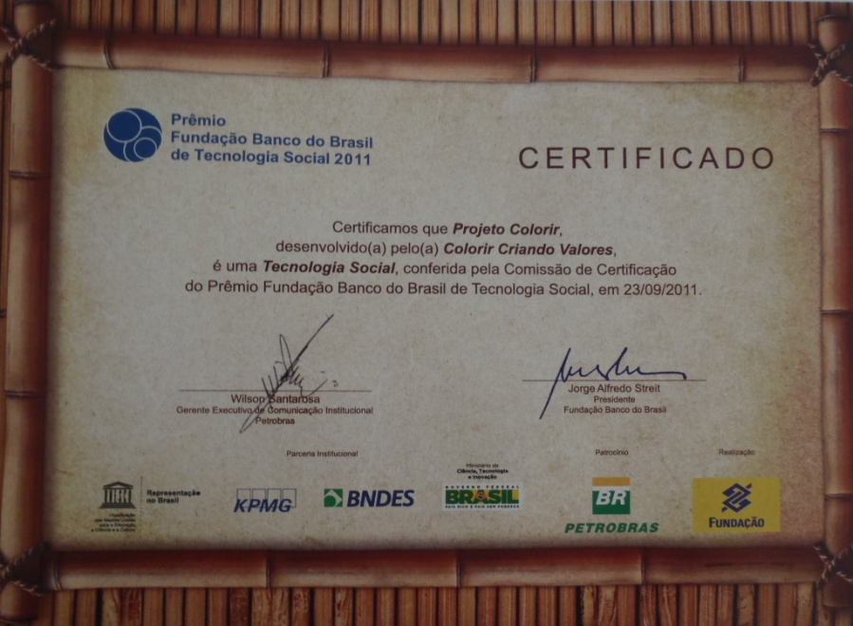

Visibilidade do COLORIR Criando Valores na

Sociedade – Visitas Site 2011

**16.110 visitas**

 Brasil  Alemanha

Polônia  Quênia

 Estados Unidos  Japão

 França  Portugal

 Venezuela  Paraguai

 Noruega  Letônia

Prestação de Contas Financeira 2011

C:\Program Files\Microsoft Office\MEDIA\OFFICE12\Lines\j0115876.gif

Enviada em anexo

Atenciosamente

Rita Santos

Diretora Presidente/COLORIR CRIANDO VALORES